

№ 3 (202) 30 января 2017



|  |
| --- |
| **РАСПРОСТРАНЯЕТСЯ БЕСПЛАТНО** |

ПОСТАНОВЛЕНИЕ АДМИНИСТРАЦИИ МУНИЦИПАЛЬНОГО ОБРАЗОВАНИЯ ПЧЕВЖИНСКОЕ СЕЛЬСКОЕ ПОСЕЛЕНИЕ КИРИШСКОГО МУНИЦИПАЛЬНОГО РАЙОНА ЛЕНИНГРАДСКОЙ ОБЛАСТИ ОТ 30 января 2017 года № 10

**Об утверждении стоимости услуг, предоставляемых согласно гарантированному перечню услуг по погребению и услуг, оказываемых специализированной службой по вопросам похоронного дела при погребении умерших, указанных в пунктах 1 и 2 статьи 12 Федерального закона от 12.01.1996 № 8-ФЗ «О погребении и похоронном деле» на январь 2017 года**

В соответствии со статьей 9 и пунктами 1 и 2 статьи 12 Федерального закона от 12.01.1996 № 8-ФЗ «О погребении и похоронном деле» Администрация муниципального образования Пчевжинское сельское поселение Киришского муниципального района Ленинградской области

**ПОСТАНОВЛЯЕТ**:

1. Утвердить в муниципальном образовании Пчевжинское сельское поселение Киришского муниципального района Ленинградской области на январь 2017 года:

1.1. Стоимость услуг, предоставляемых согласно гарантированному перечню услуг по погребению, согласно приложению № 1 к настоящему постановлению.

1.2. Стоимость услуг, оказываемых специализированной службой по вопросам похоронного дела при погребении умерших, указанных в пунктах 1 и 2 статьи 12 Федерального закона от 12.01.1996 № 8-ФЗ «О погребении и похоронном деле», согласно приложению № 2 к настоящему постановлению.

2. Считать утратившим силу пункта 2 постановление Администрации муниципального образования Пчевжинское сельское поселение Киришского муниципального района Ленинградской области от 19.07.2010 №38 «О мерах по упорядочению захоронения, содержанию и эксплуатации кладбищ ».

3. Опубликовать настоящее постановление в газете «Лесная Республика» и разместить на официальном сайте Администрации

4. Настоящее постановление вступает в силу после его официального опубликования.

5. Контроль за исполнением настоящего постановления возложить на заместителя главы администрации муниципального образования Пчевжинское сельское поселение Киришского муниципального района Ленинградской области.

Глава администрации Х.Х. Поподько

|  |  |  |
| --- | --- | --- |
| УТВЕРЖДЕН  постановлением администрации  муниципального образования  Пчевжинское сельское поселение  Киришского муниципального района  Ленинградской области  от 30.01.2017 года № 10  (приложение№ 1)  СТОИМОСТЬ  услуг, предоставляемых согласно гарантированному перечню услуг по погребению в муниципальном образовании Пчевжинское сельское поселение Киришского муниципального района Ленинградской области на январь 2017 года | | |
| № п./п. | Наименование услуг | Стоимость (руб.) |
| 1. | Оформление документов, необходимых для погребения | 128,94 |
| 2. | Предоставление и доставка гроба и других предметов, необходимых для погребения | 201,47 |
| 3. | Перевозка тела (останков) умершего на кладбище (в крематорий) | 1 493,54 |
| 4. | Погребение (кремация с последующей выдачей урны с прахом) | 3 453,33 |
|  | Общая стоимость гарантированного перечня услуг по погребению | 5 277,28 |

УТВЕРЖДЕН

постановлением администрации

муниципального образования

Пчевжинское сельское поселение

Киришского муниципального района

Ленинградской области

от 30.01.2017 года № 10

(приложение №2)

Стоимость услуг, оказываемых в муниципальном образовании Пчевжинское сельское поселение Киришского муниципального района Ленинградской области специализированной службой по вопросам похоронного дела при погребении умерших, указанных в пунктах 1 и 2 статьи 12 Федерального закона от 12.01.1996 № 8-ФЗ «О погребении и похоронном деле» на январь 2017 года

|  |  |  |
| --- | --- | --- |
| 1. | Оформление документов, необходимых для погребения | 128,94 |
| 2. | Облачение тела | 60,63 |
| 3. | Предоставление гроба | 140,84 |
| 4. | Перевозка умершего на кладбище (в крематорий) | 1 493,54 |
| 5. | Погребение | 3 453,33 |
|  | Общая стоимость услуг | 5 277,28 |

**ИНФОРМАЦИОННОЕ СООБЩЕНИЕ**

В соответствии со ст.78 Бюджетного Кодекса Российской Федерации, общими требованиями к нормативным правовым актам, муниципальным правовым актам, регулирующим предоставление субсидий юридическим лицам (за исключением субсидий государственным (муниципальным) учреждениям), индивидуальным предпринимателям, а также физическим лицам - производителям товаров, работ, услуг, утвержденными постановлением Правительства РФ от 6 сентября 2016 г. N 887, подпунктом 7.1 пункта 7 ст.5 решения совета депутатов муниципального образования Пчевжинское сельское поселение Киришского муниципального района Ленинградской области от 22.12.2016 года № 37/192 «О бюджете муниципального образования Пчевжинское сельское поселение Киришского муниципального района Ленинградской области на 2017 год и на плановый период 2018 и 2019 годов», и Постановление Администрации Пчевжинского сельского поселения от 27 января 2017 года № 8 « Об утверждении Порядка предоставления субсидии, в целях возмещения затрат в связи с выполнением работ по эксплуатации жилищного фонда многоквартирных домов не обеспеченных платежами населения в 2017 году» Администрация муниципального образования Пчевжинское сельское поселение Киришского муниципального района Ленинградской области сообщает о приеме заявок на предоставление субсидии в целях возмещения затрат в связи с выполнением работ по эксплуатации жилищного фонда многоквартирных домов не обеспеченных платежами населения в 2017 году.

Прием заявок будет осуществляться в администрации Пчевжинского сельского поселения с 30 января 2017г. по 17 февраля 2017г. 08час.00 мин до 16 час00мин, перерыв на обед с 13.00 час до 14.00час. в каб. № 4.

Рассмотрение заявок и принятие решения о предоставлении субсидии состоится в администрации Пчевжинского сельского поселения 19 февраля 2017г. в 11час.00 мин.

**ПРОКУРАТУРА РАЗЪЯСНЯЕТ**

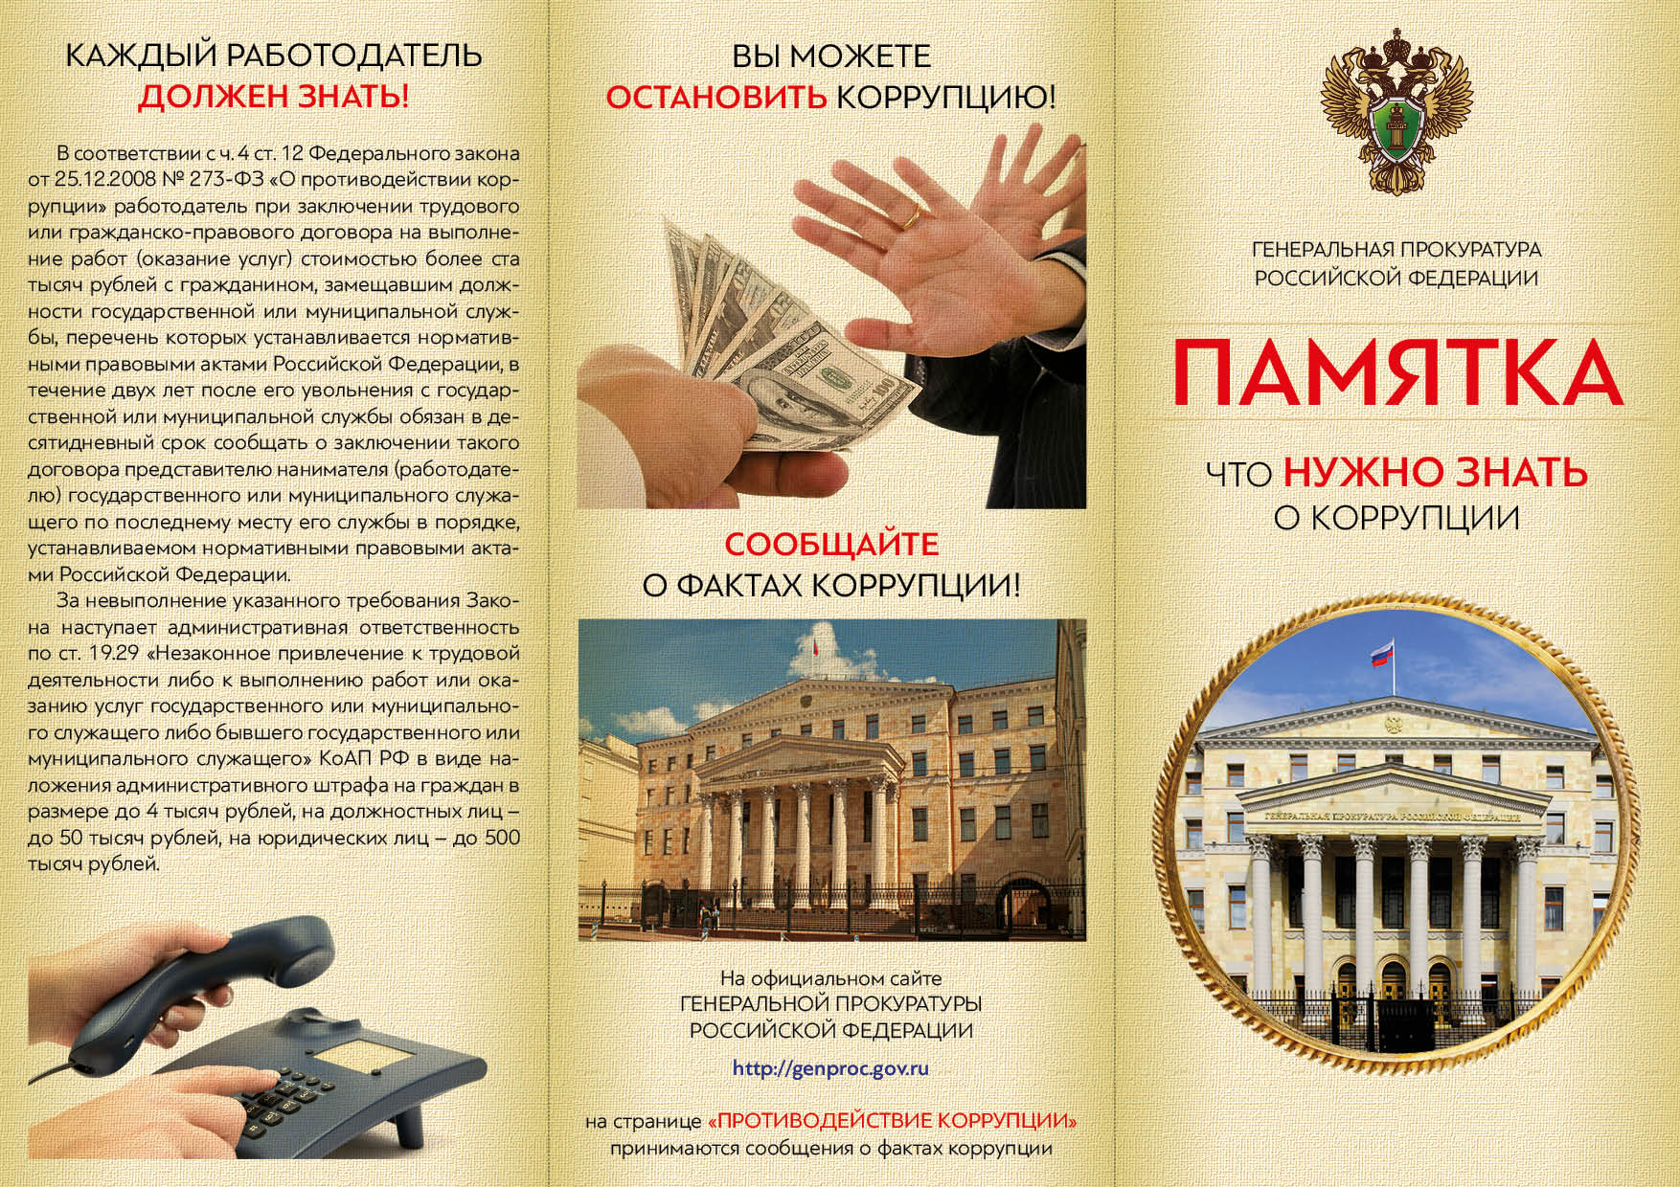

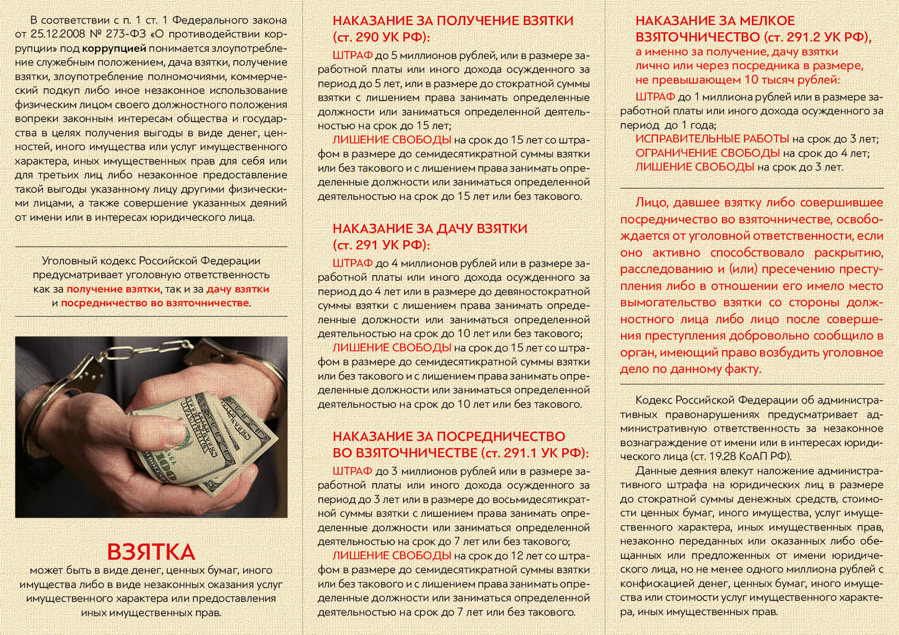

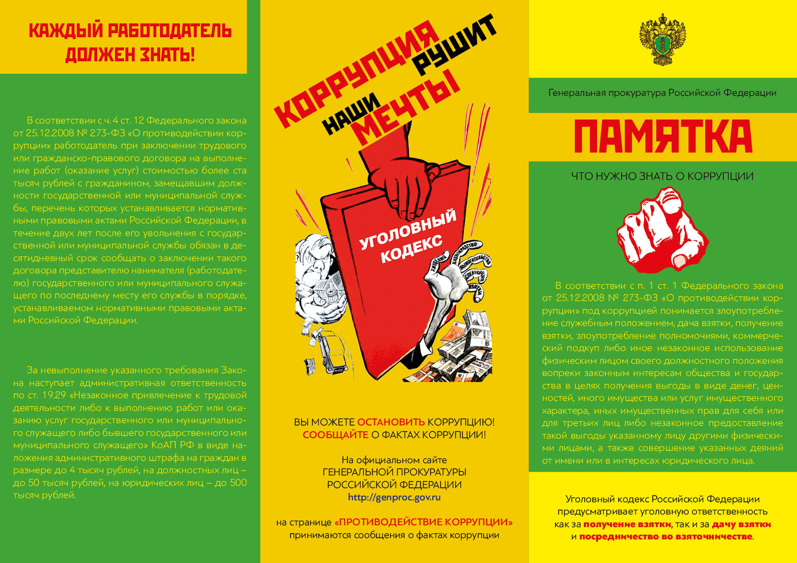

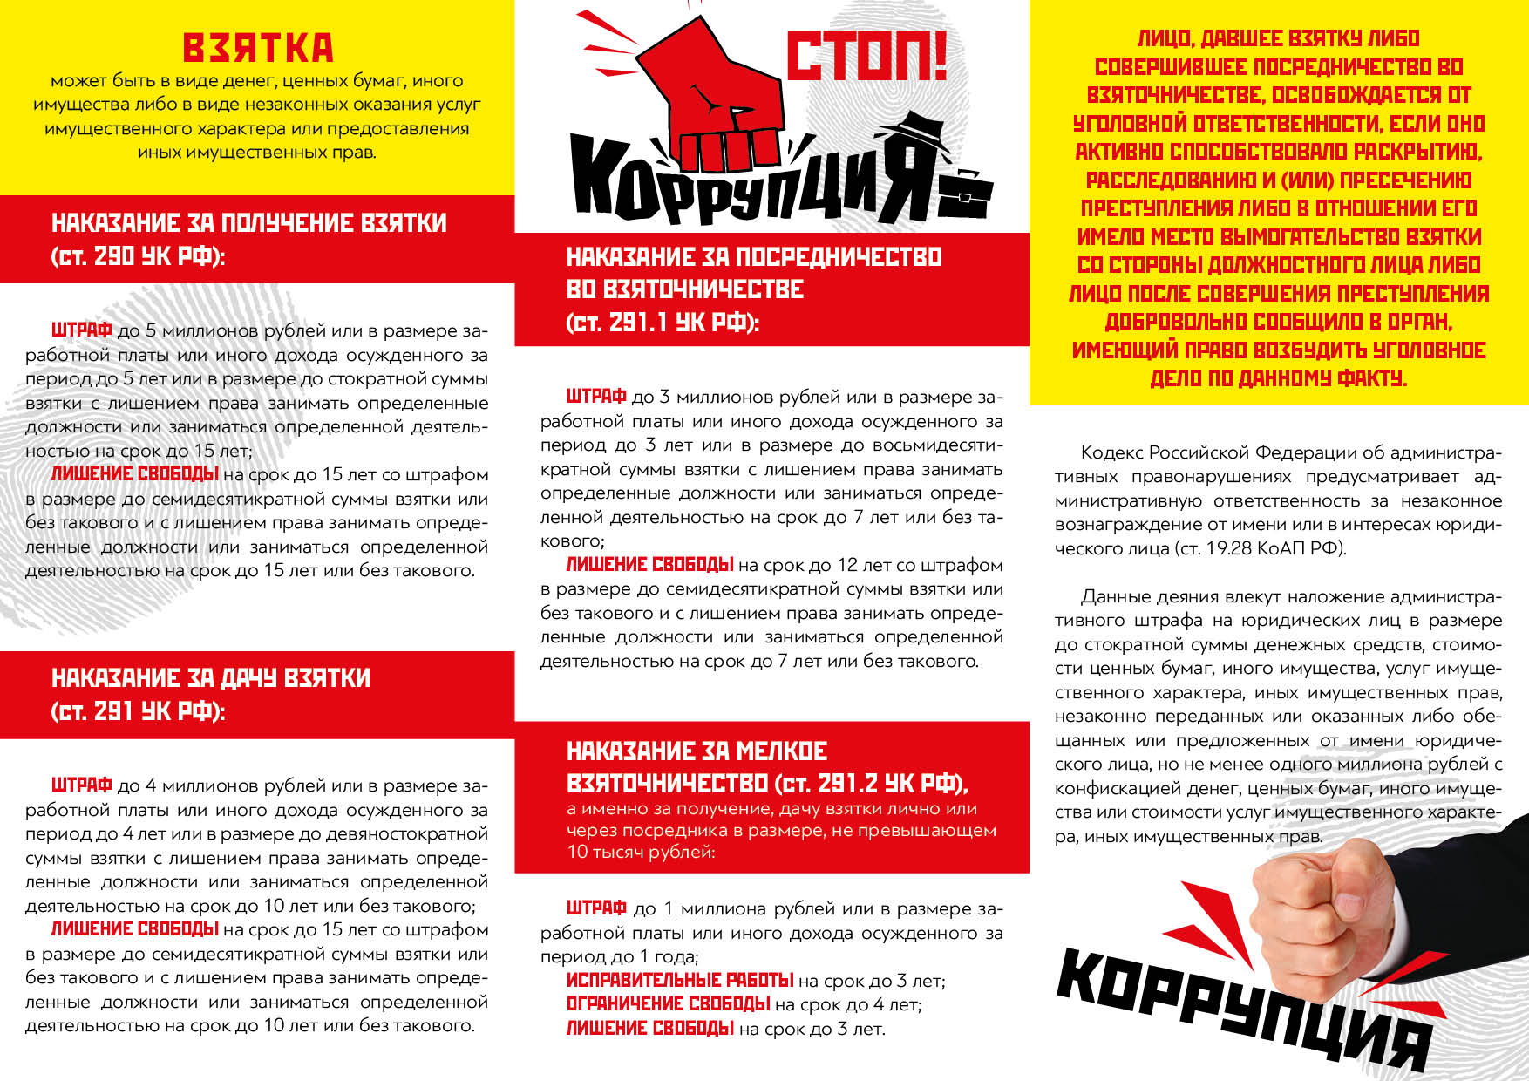

**За паспортом – в МФЦ**

С 1 февраля 2017 года Многофункциональные центры Ленинградской области начинают предоставлять услугу по выдаче внутренних паспортов граждан РФ. В части приема заявлений также появились изменения: теперь МФЦ будут осуществлять предоставление услуги только в случае замены уже существующего документа.

Для получения услуги заявителям необходимо обратиться в ближайший центр «Мои документы» с подлежащим замене паспортом, заявлением и 2 фотографиями размером 35x45, а также оплатить государственную пошлину и предоставить документы для проставления отметок (свидетельство о заключении брака, свидетельства о рождении детей, документы воинского учета).

«В предыдущие годы большой процент обращений за предоставлением данной услуги приходился на граждан, только достигших 14-летнего возраста. Обращаем внимание заявителей, что в связи с изменениями в порядке взаимодействия данной категории граждан будет необходимо обращаться за предоставлением услуги в МВД», - комментирует директор ГБУ ЛО «МФЦ» Сергей Есипов.

Услуга по выдаче и замене паспорта гражданина Российской Федерации, удостоверяющего личность гражданина на территории РФ, является одной из самых востребованных в Многофункциональных центрах Ленинградской области. С начала 2014 года услуга была оказана практически 30 тысячам заявителей.

Напомним, согласно законодательству, услуга по выдаче документов, удостоверяющих личность, вошла в перечень обязательных для предоставления посредством МФЦ услуг. Сегодня на территории 47-региона работают более 30 МФЦ, центры присутствуют в каждом районе области и предоставляют гражданам более 250 государственных и муниципальных услуг.

*Пресс-секретарь ГБУ ЛО «МФЦ»*

*Юлия Иванова*

*press@mfc47.ru*

 

Газета «ЛЕСНАЯ РЕСПУБЛИКА»

Печатное средство массовой информации органов местного самоуправления МО Пчевжинское сельское поселение Киришского муниципального района УЧРЕДИТЕЛЬ: Совет депутатов МО Пчевжинское сельское поселение. ИЗДАТЕЛЬ: Администрация МО Пчевжинское сельское поселение п. Пчевжа, ул. Октябрьская, 17; тел./ф.: 75-201 РЕДАКЦИЯ: Пчевжинский сельский Дом культуры,

п. Пчевжа, ул. Клубная, 6; e-mail: [klub.klubikov@mail.ru](mailto:klub.klubikov@mail.ru)

Телефон (факс): (81368) 75-389

Отпечатано в Пчевжинском сельском Доме культуры

Подписано в печать 30.01.2017 г. в 20.00

(по графику в 20.00)

Редакционный совет: главный редактор – М.Л.Кузнецова; Ю.С. Нестеренко, Х.Х. Поподько Официальный сайт поселения: ПЧЁВЖА.РФ Тираж: 22 экземпляра